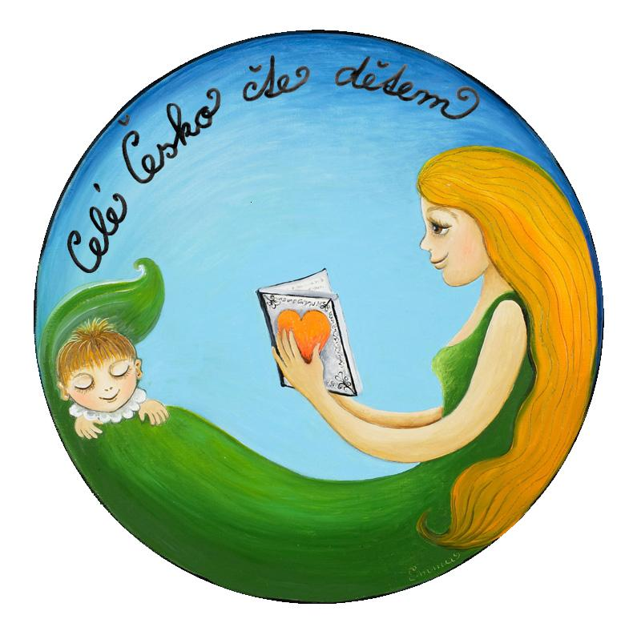


Městská knihovna Blansko
Regionální oddělení

PAMĚTNÍ LIST
ČTOUCÍCH RODIN
REGIONU BLANSKO,
ze společného putování za osobností
Stanislava ROLÍNKA do Rudky

12. května 2012

se vydává:

na památku hezkých chvil strávených u knih, za propagaci myšlenek hnutí Celé Česko čte dětem,
za aktivní čtení v rodinách 